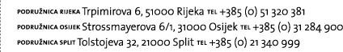
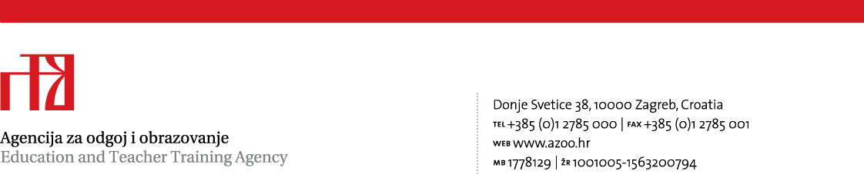
Zagreb, 23. veljače 2011.

LJESTVICE BODOVNOGA PORETKA NAKON ŽUPANIJSKOGA NATJECANJA IZ TALIJANSKOGA JEZIKA ZA UČENIKE OSNOVNIH I SREDNJIH ŠKOLA RH ŠK. GOD. 2010./2011.

Nakon objedinjavanja pristiglih rezultata sa županijskoga natjecanja provedenog 10. veljače 2011., sastavljene su ljestvice bodovnog poretka za sve kategorije i liste. Učenici čija su imena označena PODLOGOM U BOJI stekli su pravo sudjelovanja na državnom natjecanju koje će se održati od 24. do 26. ožujka 2011. u Osnovnoj školi Krapinske Toplice u Krapinskim Toplicama .

Ravnatelj škole, čiji je učenik stekao pravo sudjelovanja na državnom natjecanju, dužan je najkasnije do 2. ožujka 2011. ispuniti prijavu za državno natjecanje (koristeći priloženi obrazac) te prijaviti dolazak učenika i mentora pratitelja. Ukoliko mentor ne može pratiti učenika, potrebno je na prijavi navesti ime i prezime profesora pratitelja, kontakt telefon i e-mail adresu. Ukoliko više učenika dolazi iz jedne škole potrebno je navesti popis učenika i ime i prezime mentora pratitelja za cijelu skupinu. Ako učenik, koji je stekao pravo sudjelovanja, nije u mogućnosti doći na državno natjecanje, molimo Vas da o tome pravovremeno obavijestite državno povjerenstvo kako bi se sljedećem učeniku s liste na vrijeme uputila pozivnica.

Nakon prijave dolaska učenika na državno natjecanje, državno povjerenstvo uputit će na e-mail adresu škole pozivnicu s programom natjecanja i ostalim važnim obavijestima.

Prijave treba poslati odmah na e-mail adresu: marija.puskaric@sspakrac.hr.

Za sve dodatne obavijesti molimo vas da se obratite i na broj mobitela 098 49 59 63.

Čestitamo učenicima i profesorima na postignutim rezultatima na županijskom natjecanju i zahvaljujemo na suradnji. Molimo mentore čiji su učenici stekli pravo sudjelovanja da pripreme učenike za državno natjecanje u skladu s pravilima objavljenim u Katalogu uputa za natjecanje.

Predsjednica državnoga povjerenstva:
Sonja Glavičić, prof. savjetnik

Tajnica državnoga povjerenstva:
Marija Puškarić, prof. mentor
PRIJAVA ZA DRŽAVNO NATJECANJE IZ TALIJANSKOGA JEZIKA

Ime i prezime učenika:_____________________________________________________

OIB: _________________________

JMBG: _________________________

Razred: _________ OŠ / SŠ

Kategorija natjecanja: ___________________________________ Lista: A / B / C

Adresa učenika: _________________________________________________________

Broj postignutih bodova na školskom: _______/60

Broj postignutih bodova na županijskom natjecanju: __________/80

Ime i prezime učenikova mentora: ____________________________________________

Elektronička pošta i tel. mentora: ____________________________________________

Učenika na državno natjecanje prati: ________________________________________

Naziv, adresa i tel. učenikove škole: __________________________________________

_________________________________________________________________________

E-mail škole: _____________________________________________________________

________________ __________________________________________
M.P.
(datum) (potpis ravnatelja škole)

